1. 工具的使用

进入平台首页，点击其中一个工具，进入工具详情界面。

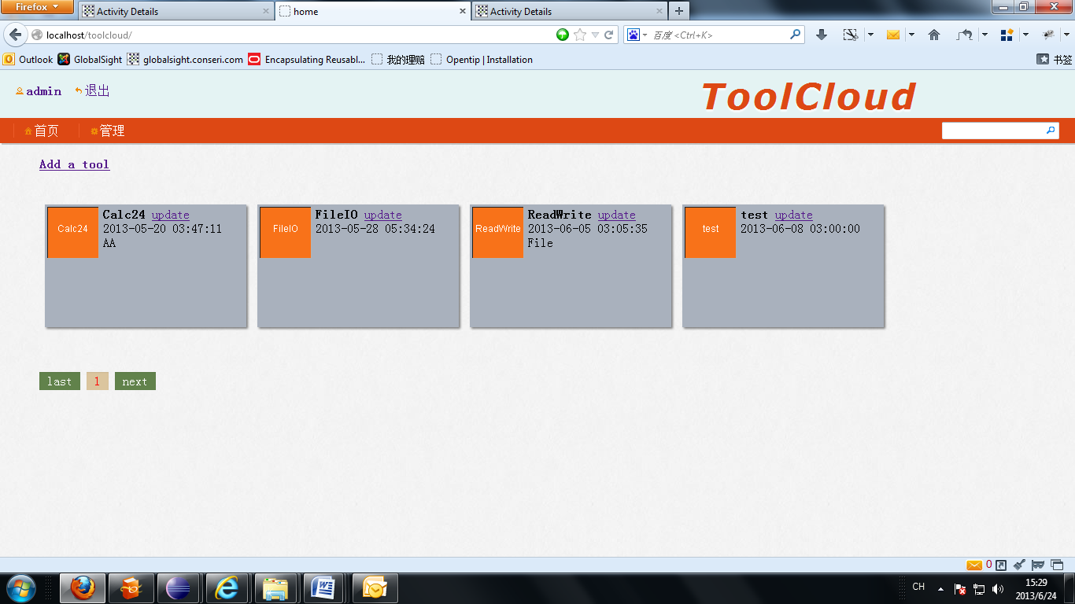

在详情界面，左侧是评论部分，可以查看和输入评论。右侧为输入和输出部分。您可以根据每一项参数的描述和类型，填入输入值。然后运行，在运行前，系统会验证输入值，如果输入值不符合要求，会提示，否则在输出界面会出现结果。如果该工具会打印系统到控制台，在输出部分就会有控制台界面。

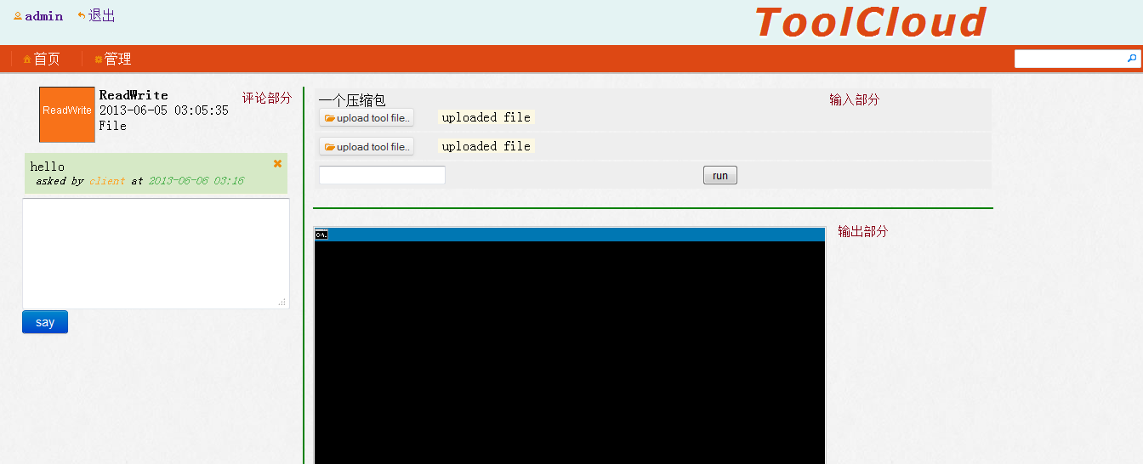

1. 工具的注册和编辑
   1. 注册

在工具列表，有一个添加工具的入口，进入后，如图：

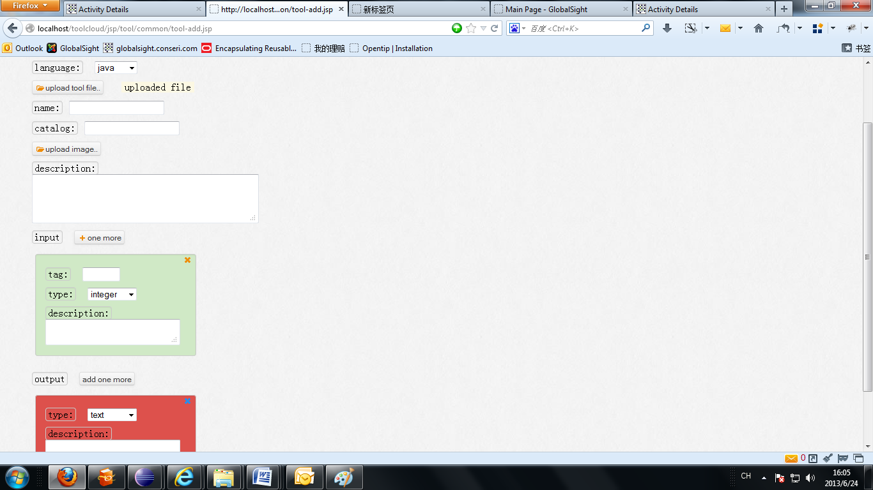

有如下属性，

语言：可以选择Java、Python、Perl。更多语言的支持需要管理员配置

文件：工具文件，比如Jar包、脚本等

名称：工具名称，可以重复存在

分类：工具类型或称之为分类标签，方便搜索

图标：展现工具主旨的小图片

描述：工具介绍，能被搜索到

输入：可以增加多个输入项。

标记：类似于脚本的参数前缀。比如“-f C:/a.text”中的“-f”通常作为标记

类型：有整数、小数、字符串、文件等

描述：对输入项的描述，让使用者在输入时得到提示

输出：可以增加多个输出项

标记：类似于脚本的参数前缀。比如“-f C:/a.text”中的“-f”通常作为标记

类型：有整数、小数、字符串、文件等

描述：对输出项的描述，让系统在输出的同时提示

* 1. 编辑

在工具列表，点击一个工具的“更新”链接，进入编辑界面。编辑界面和注册界面基本上一样，但是少了“语言”、“文件”项，因为这两项不能修改。

1. 平台的管理
   1. 用户管理

管理员可以在用户管理界面添加、编辑、删除用户

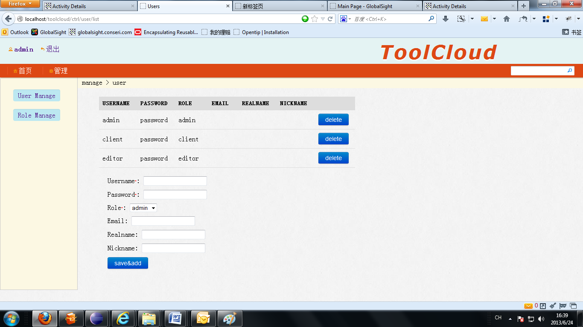

* 1. 角色和权限管理

管理员在角色管理界面添加、修改角色

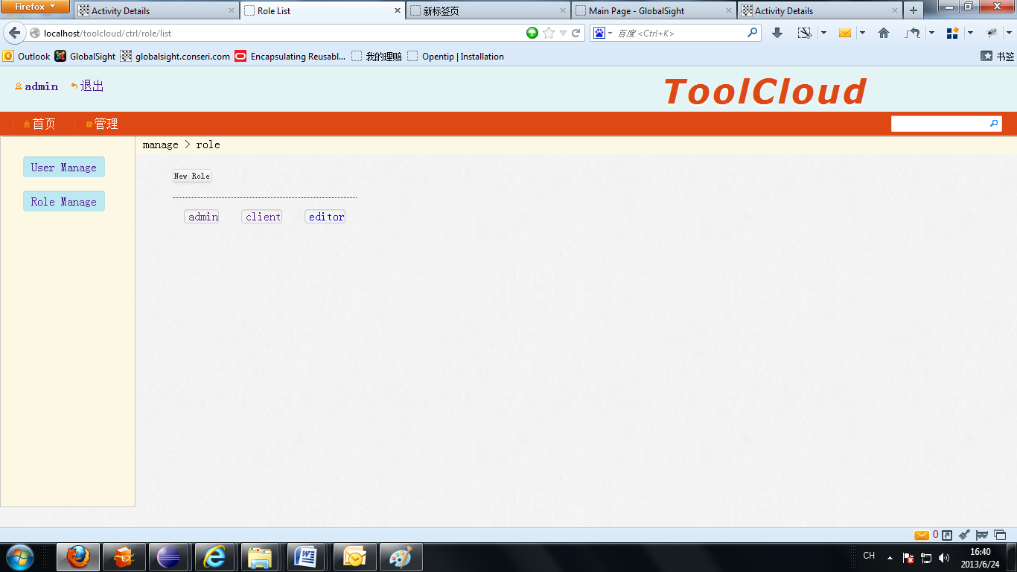

在添加和修改角色的同时，意味着修改该角色的权限项。权限项分为四类，即工具、用户、角色、评论，每一个大类有一个或多个小类。

